**УДК 621.91.01**

**Влияние формы заточки на условия трения в зоне резания при сверлении**

Морозов Иван Павлович

Студент 3 курса,

Кафедра “Технологии обработки материалов”

Научный руководитель: П. Ю. Щёлокова,

ассистент кафедры “Технологии обработки материалов”

Сверление - наиболее распространённый способ получения отверстий резанием в сплошном материале. Около 60% всех изделий имеют отверстия, поэтому сверла относятся к инструменту массового производства.

Процесс резания — сложный физический процесс, сопровождаемый трением, тепловыделением, наростообразованием, завиванием и усадкой стружки, повышением твердости поверхностных слоев заготовки и износом режущего инструмента.

Процесс сверления обладает рядом особенностей:

1. переменная деформация срезаемого слоя вдоль режущих кромок;
2. большая деформация материала у поперечной режущей кромки;
3. трудности в удалении стружки и подводе СОЖ, возрастающие с увеличением глубины сверления.

Сверло представляет собой сложный лезвийный режущий инструмент.

В процессе резания при сверлении участвуют:

* два главных лезвия
* лезвие перемычки
* два вспомогательных лезвия, находящиеся на направляющих ленточках сверла.

Исследования процесса сверления показали, что существует несколько скоростных диапазонов, в каждом из которых потеря сверлом работоспособности определяется изнашиванием определенных режущих кромок.

На потерю работоспособности сверла существенное влияние оказывает характер контактирования изношенных поверхностей режущих кромок с заготовкой.

Сверла изнашиваются в результате:

* трения задних поверхностей об обработанную поверхность заготовки;
* трения стружки о переднюю поверхность;
* трения направляющих ленточек о поверхность резания;
* смятия поперечной кромки.

Износ сверла по задней поверхности происходит неравномерно: у поперечной кромки износ меньше, чем у периферии.

При обработке сталей в качестве критерия затупления для сверл из быстрорежущей стали принят износ по задней поверхности у периферии hз. С увеличением hз возрастает момент сверления, увеличивается выделение тепла в зоне резания, снижается стойкость инструмента.

Увеличение ресурса сверл — актуальная задача станкоинструментальной отрасли. Среди прочих мер по повышению стойкости сверл применяют разные формы заточки по задней поверхности. Существует ярко выраженная зависимость стойкости сверла от формы заточки.

Имеются результаты сравнения стойкости сверл с двухплоскостной, конической и винтовой заточками:

* Сверло с двухплоскостной заточкой выполнило 200 отверстий.
* Сверло с конической заточкой выполнило 300 отверстий.
* Винтовая заточка с поднутрением поперечной кромки показало наилучшую стойкость — 600 отверстий, что превышает стойкость заточек двухплоскостной — в три раза и конической — в два раза.

Целью данной работы является исследование влияния разных типов конической формы заточки на условия трения в зоне резания при сверлении. В качестве критерия оценки условий трения принята площадь «изношенного» участка. В ходе теоретического исследования были выполнены 3D-модели спирального сверла диаметром d=12 мм с цилиндрическим хвостовиком в соответствии с ГОСТ 4010-77 с разными формами заточки задней поверхности:

вершина заточного конуса расположена выше рабочей части сверла;

вершина заточного конуса расположена ниже рабочей части сверла;

ось заточного конуса перпендикулярна оси сверла;

заточной конус вырожден в цилиндр.

В ходе исследования была сымитирована изношенная конусная поверхность на сверле с шагом износа 0,03 мм вдоль оси сверла и производились замеры площади изношенного участка со следующими допущениями:

* износ режущих кромок сверла равномерен на всей их протяженности;
* нагрузка на режущие лезвия равномерна на всей их протяженности.

Результаты исследования представлены на графике:

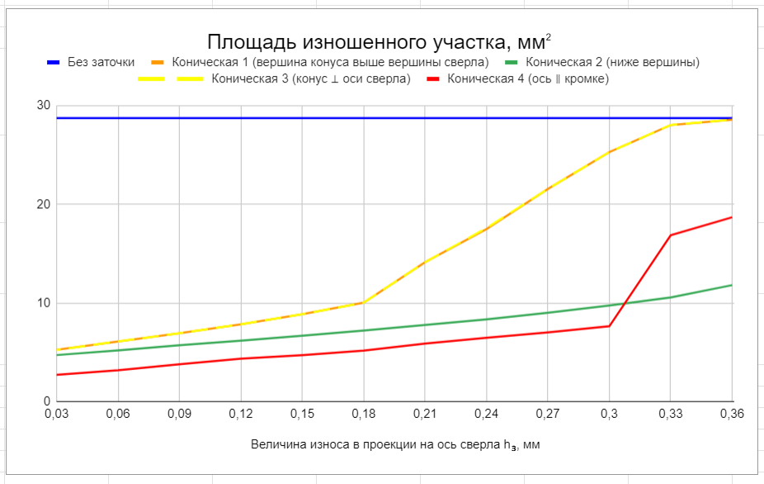

Характер изменения площади теоретически изношенного участка совпадает с характером кривой нормального износа. Точка перегиба, определяющая переход нормального износа в катастрофический, для каждой формы заточки имеет свою координату hз, что доказывает влияние формы заточки на условия трения в зоне контакта "изношенное лезвие - заготовка". Для дальнейших исследований влияния формы заточки следует разработать математическую модель, учитывающую влияние геометрии режущего клина через площадь изношенного участка лезвия как функции S=f(hз) на основе известных математических моделей, описывающих процесс трения в зоне резания.

**Литература**

1. ГОСТ 4010-77 Сверла спиральные с цилиндрическим хвостовиком. Короткая серия. Основные размеры. : межгосударственный стандарт : дата введения 01.01.79. – М. : ИПК Издательство стандартов 2003. – 27 с.
2. Рагрин Н.А. РАЗРАБОТКА И НАУЧНОЕ ОБОСНОВАНИЕ ТЕХНОЛОГИЧЕСКИХ СПОСОБОВ ОБЕСПЕЧЕНИЯ БЕЗОТКАЗНОСТИ БЫСТРОРЕЖУЩИХ СПИРАЛЬНЫХ СВЕРЛ. Бишкек: Изд-во КРСУ, 2017. 76 с.: табл. 24:, ил. 34:, библ. 51.
3. Аршинов В. А. Резание металлов и режущий инструмент. Изд, 3-е, перераб. и доп. Учебник для машиностроительных техникумов / Аршинов В. А., Алексеев Г. А. – М., «Машиностроение», 1975. – 440 с. с ил.
4. Древаль А. Е. Формирование отказов спиральных сверл в условиях автоматизированного производства / Древаль А. Е., Рагрин Н. А., Самсонов В. А. ; НАУКА И ОБРАЗОВАНИЕ: НАУЧНОЕ ИЗДАНИЕ МГТУ ИМ. Н.Э. БАУМАНА Учредители: Национальный Электронно-Информационный Консорциум eISSN: 1994-0408, 2011. – 16 с.
5. Денисенко В. И. Исследование геометрии сверла в зоне поперечной кромки и ее влияния на процесс сверления : дис. ... канд. тех. наук / И. В. Денисенко. – Москва, 1966. - 224 с.
6. Дибнер Л.Г. Заточка спиральных сверл / Дибнер Л.Г., Шкурин Ю.П. – М., «Машиностроение», 1967. – 156 с., ил.